SVEUČILIŠTE U ZAGREBU
FAKULTET ELEKTROTEHNIKE I RAČUNARSTVA

Izgradnja sufiksnog polja –
Manber-Mayers algoritam

Petar Matković, Paula Pavlić i Željko Tadić

Zagreb, Siječanj, 2014.

Sadržaj

1. Uvod 1
2. Opis algoritma 3
2.1 Primjer 4
3. Implementacija i testiranje 5
3.1 Implementacija u jeziku Java 5
3.2 Implementacija u jeziku C# 6
3.3 Implementacija u jeziku Python 6
4. Zaključak 8
5. Literatura 9

Uvod

Tema ovog projekta je struktura podataka koja se naziva sufiksno polje, a predstavlja alternativu sufiksnom stablu uz poboljšanu memorijsku efikasnost, a u istom prosječnom vremenu. Ovu strukturu uveli su Manber i Myers već 1991. godine.
Sufiksno polje je polje cijelih brojeva koje sadrži početna mjesta svih abecedno sortiranih sufiksa nekog niza. Koristi se za pronalazak uzoraka u tekstu, odnosno za pronalazak određenog podniza u zadanom nizu koji je konstruiran nad nekom abecedom ∑. Brzo se mogu pronaći sva pojavljivanja podniza W u nizu S jer to odgovara pronalasku svih sufiksa koji počinju sa zadanim podnizom P. Zahvaljujući abecednom poretku u sufiksnom polju, ti će sufiksi biti grupirani zajedno i mogu biti efikasno pronađeni sa samo dva binarna pretraživanja. Jedno će tražiti početak, a drugo kraj zadanog uzorka u nizu. Odgovor na pitanje „Je li W podniz niza S?“ može se dobiti uz pomoć sufiksnog polja u vremenu O(P + logN) gdje je P duljina podniza, a N duljina niza. Iako je za konstrukciju sufiksnog stabla potrebno linearno vrijeme, a u slučaju malih abeceda sufiksno polje pokazuje lošije vremenske rezultate,ipak je zahtjev na memoriju 3 do 5 puta manji pa je polje ipak upotrebljivije, a moguće je i ubrzati njegovu konstrukciju nekim preinakama.
Za konstrukciju sufiksnog polja moguće je koristiti razne algoritme, no Manber i Myers predložili su prvi algoritam. Oni osim samog sufiksnog polja koriste i najdulji zajednički prefiks (Longest Common Prefix-lcp) koji omogućava vrlo brzi pronalazak određenog podniza. Za njegovu konstrukciju koristi se samo sufiksno polje i može se konstruirati za O(N) vremena. Ovakva struktura koja uključuje sufiksno polje i lcp polje zauzima svega 3N znakova u memoriji, a može se konstruirati u najgorem slučaju za O(NlogN) vremena. Iako se na ovaj način usporava konstrukcija samog polja, te ona nije linearna, ipak je veoma ubrzana upotreba polja za pronalazak željenih podnizova. Ovaj algoritam je također neovisan o duljini abecede ∑, pod pretpostavkom da su svi nizovi duljine N jednako vjerojatni. Zbog navedenih svojstava upotreba ovako konstruiranog sufiksnog polja korisna je kod pretraživanje velikih količina teksta, odnosno moguće je primijeniti za duge nizove znakova kao kod ljudskog genoma što je vrlo bitno za tematiku ovog projekta koji se bavi bioinformatikom.
U sklopu projekta napravljene su tri inačice algoritma za konstrukciju sufiksnog polja, u programskim jezicima Java, C# i Python, te su uspoređena vremena izvođenja i zahtjevi na memoriju. U algoritmima su korištena neka pojednostavljenja pa se ne koristi lcp, te također nije implementirano samo pretraživanje polja već samo njegova konstrukcija.

Opis algoritma

Sufiksno polje sadrži abecedno poredana početna mjesta svih sufiksa nekog niza. Na taj način grupiraju se sufiksi s istim početnim znakovima, te je olakšano pretraživanje. Kako je ranije navedeno, opisuje se pojednostavljena verzija algoritma kojeg predlažu Manber i Myers.
Prvo se sufiksi sortiraju samo prema prvom znaku, a zatim se u svakom novom koraku udvostručuje broj znakova prema kojima su sufiksi sortirani. U prvom koraku sufiksi s istim prvim znakom spremaju se u isti pretinac (bucket), nakon h koraka imamo određeni broj pretinaca m od kojih svaki sadržava sufikse s istih prvih h znakova. Zatim se svaki pretinac sortira prema 2h znakova, tako da se pretinci podijele u podpretince koji imaju zajedničke prefikse duljine h, a sortiramo 2h znakova pa se mora koristiti tehnika udvostručavanja prefiksa. Dva sufiksa koja pripadaju istom pretincu s_{i} i s_{j} su ≤_{h}-sortirana, što znači da imaju istih prvih h znakova, pa ih zatim moramo ≤_{2h}-sortirati, dakle uspoređujemo idućih h znakova, a to je zapravo prvih h znakova prefiksa s_{i+h} i s_{j+h}. S obzirom da su oni već uspoređeni, znamo njihov međusobni poredak, te ≤_{2h}-sortiranje određujemo prema tome. Algoritam završava kada je h veći od n. Svaki korak traje O(n) pa je za ukupnu konstrukciju potrebno O(nlogn) i 8n bajta memorije.
Originalni algoritam koristi 3 polja cijelih brojeva, te dva polja bitova kako bi ostvario ovakvo sortiranje u zadanom vremenu. Dva osnovna polja znakova su sufiksno polje SA i inverzno sufiksno polje ISA koje nam služi kod ≤_{2h}-sortiranja. Boolean polje Bh služi kao pokazivač na početno mjesto najduljeg sufiksa u svakom pretincu koji je ≤_{h}-sortiran. Na taj način možemo izvršiti ≤_{2h}-sortiranje pomoću polja ISA i Bh, a i dalje zadržati ≤_{h}-sortiranje u polju SA. Treće polje cijelih brojeva je pomoćno polje koje služi kao brojač, dok je drugo polje bitova B2h pokazivač na početno mjesto najduljeg sufiksa u svakom pretincu kod ≤_{2h}-sortiranja.
U prilogu je sam kod za sve tri verzije, te je detaljno komentiran, a priložen je i pseudokod koji u detalje prikazuje način na koji implementirani algoritam funkcionira.

Primjer
Sljedeće slike prikazuju na jednostavnom primjeru način na koji funkcionira samog algoritam. Polja koja su opisana u prethodnom poglavlju ovdje imaju drugačija imena i slažu se s onima iz same implementacije. Tako se polje SA naziva suftab, ISA se naziva sufinv, a pomoćno polje naziva se count.
Prvo ćemo prikazati jednostavan primjer konstrukcije polja za niz acca$.
- Sortiranjem prema prvom znaku imamo sufikse acca$ i a$, cca$ i ca$, te $
- Zatim ih sortiramo prema prva 2 znaka pa dobivamo acca$, a$, ca$, cca$, $
- Na kraju polje izgleda ovako: SA=[1, 4, 3, 2, 5]
Na sljedećim slikama prikazan je način funkcioniranja algoritma s izgledom svih korištenih polja za niz acbaacatat$.
Slika 1 prikazuje prvi korak, odnosno sortiranje u pretince prema prvom znaku niza, a prazni redovi odjeljuju pretince.
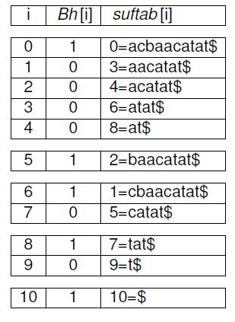
Slika 1 Sortiranje prema 1. znaku
U idućem koraku konstruiramo inverzno sufiksno polje što je prikazano na Slici 2.
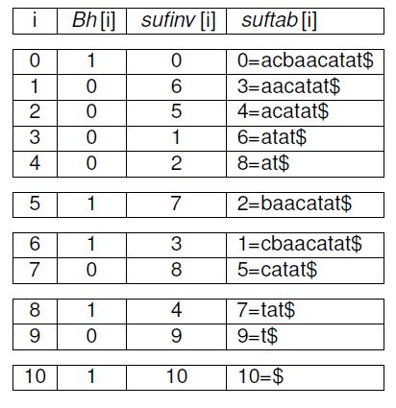
Slika 2 Konstrukcija inverznog polja

U idućem koraku, 2h, u inverznom polju mijenjamo točnu poziciju sufiksa sa pozicijom najvećeg sufiksa u pretincu kojem naveden sufiks pripada pa tako dobivamo situaciju kao na Slici 3.
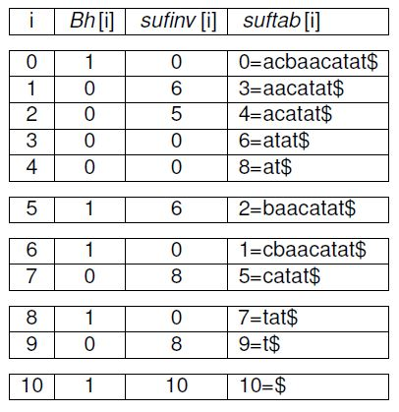
Slika 3 Inverzno polje s predstavnicima razreda

Tako, na primjer, umjesto pozicija 1,2,3 i 4 pišemo 0 kao predstavnika njihovog pretinca.

Zatim se tijekom 2h koraka polje suftab pregledava redom, pretinac po pretinac, a polja se mijenjaju prema sljedećim formulama:
T_{i} = suftab[i] – h (ako je Ti < 0 ne radimo ništa)
count[sufinv[T_{i}]] ++
sufinv[T_{i}] = sufinv[T_{i}] + count[sufinv[T_{i}]] – 1
B2h[sufinv[T_{i}]] = 1.
Ovime se osigurava da nakon prolaska kroz sve pretince i sve sufikse polje sufinv bude ispravno s obzirom na ≤2h, a sortiranje polja suftab se događa nakon prolaska kroz sve pretince koristeći polje sufinv.
Slika 4 prikazuje stanje polja nakon prolaska kroz treći pretinac tijekom 2h koraka za h=1. Preostalo je još proći kroz zadnja 2 pretinca, te sortirati polje suftab, nakon čega h udvostručujemo i ponovno počinje 2h korak.
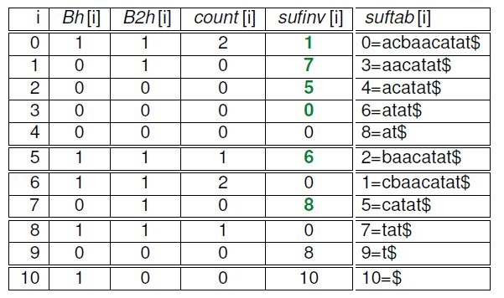
Slika 4 Izgled svih polja tijekom 2h koraka za h=1 nakon prolaska kroz treći pretinac

Implementacija i testiranje

Pojednostavljena verzija algoritma za konstrukciju sufiksnog polja dana je u tri inačice, u Javi, C# i Pythonu. Implementacija i rezultati dani su u prilogu, a u nastavku su navedeni rezultati testiranja koji pokazuju vremensku složenost, te zauzeće memorije. Sami testovi također su dani u prilogu, a provedeni su nad abecedom od 20 znakova, za duljine nizova od 5000 do 55000 znakova.

Implementacija u jeziku Java
Testiranje je obavljeno na
Procesor: Intel Core2Duo T6400 @2GHz
RAM: 4GB DDR2
Operacijski sustav: Windows8.1 64bit

Broj Znakova | Veličina abecede | Vrijeme izgradnje polja (ms) | Utrošak memorije (KB)
4696 | 20 | 115 | 4022
14655 | 20 | 210 | 5446
28170 | 20 | 421 | 4996
67276 | 20 | 1444 | 128749
84510 | 20 | 2136 | 63484
137870 | 20 | 5386 | 82171
551484 | 20 | 84837 | 277150

Mjerenja memorije u Javi su rađena pomoću klase Runtime i metode getRuntime() koja dohvaća referencu na trenutni JVM koji izvršava program. Objekt klase sadrži podatke o najvećoj količini memorije (TotalMemory) i količini slobodne memorije (FreeMemory) te su podaci računati formulom TotalMemory-FreeMemory.

Implementacija u jeziku C#
Testiranje je obavljeno na
Procesor: Intel i7-2600K @3.4GHz
RAM: 16GB DDR3
Operacijski sustav: Windows8.1 64bit

Broj Znakova | Veličina abecede | Vrijeme izgradnje polja (ms) | Utrošak memorije (KB)
4696 | 20 | 43 | 1619
14655 | 20 | 220 | 18792
28170 | 20 | 851 | 19244
67276 | 20 | 4705 | 22112
84510 | 20 | 7448 | 22972
137870 | 20 | 19569 | 23268
551484 | 20 | 303261 | 61254

Mjerenja memorije u c# su rađena pomoću klase Process i metode PrivateMemorzSize64() koja dohvaća trenutnu količinu utrošene memorije.

Implementacija u jeziku Python
Testiranje je obavljeno na
Procesor: Intel i7-2600K @3.4GHz
RAM: 16GB DDR3
Operacijski sustav: Windows8.1 64bit

Broj Znakova | Veličina abecede | Vrijeme izgradnje polja (ms) | Utrošak memorije (KB)
4696 | 20 | 298 | 3724
14655 | 20 | 1443 | 11200
28170 | 20 | 3955 | 12744
67276 | 20 | 19566 | 17144
84510 | 20 | 31074 | 18854
137870 | 20 | 83550 | 27561
551484 | 20 | 1463469 | 80240

Mjerenja memorije u Pythonu rađena su pomoću alata Task Manager koji je sadržan u Windows okruženju. Za testiranje memorije na Linux okruženju potrebno je u globals.py datoteci postaviti vrijednost MEMORY varijable na 1.

Zaključak

Upotreba sufiksnih polja umjesto sufiksnih stabala je korisna, no jako ovisi o slučaju. Upotreba polja posebno je korisna u bioinformatici kada se radi sa velikim nizovima, te je bitno brzo pronalaženje zajedničkih podnizova. Najvažnija prednost je manje zauzeće memorije.
Iz testova provedenih za tri implementirana algoritma vidljivo je da implementacija u jeziku Java daje najbrže rezultate, te da se vrijeme izvođenja povećava pravilno s porastom duljine ulaznog niza. C# ima slične vremenske rezultate kao i Java za kratke nizove, no povećanjem ulaznog niza algoritam postaje sporiji i za najveći primjer potrebno mu je i oko 5 minuta. U Javi je za ovaj niz potrebno manje od 1.5 minuta što je više nego 3 puta brže. S obzirom da je Python jedini skriptni jezik, logično je da se izvodi najsporije što potvrđuju i rezultati testiranja. Njemu je potrebno čak oko 25 minuta, no za kratke nizove i ova implementacija daje dobre rezultate. Što se tiče memorije, Java pokazuje daleko najlošije rezultate, te zauzima najviše memorije. C# i Python zauzimaju podjednako memorije. Za izvedbu algoritma implementiranog u C# zauzeće memorije raste nešto brže s porastom ulaznog niza nego kod Pythona, no kod ove izvedbe za velike nizove ipak je potrebno više memorije.
Nažalost, nemoguće je jednoznačno odrediti koja je izvedba najbolja jer to ovisi o našim potrebama, odnosno ulaznom nizu, te željenim preferencijama za vrijeme i zauzeće memorije.

Literatura
- Manber, U., Myers, G., Sufﬁx arrays: A new method for on-line string searches. Department of Computer Science University of ArizonaTucson, 1989
- Abouelhoda, M. I., Kurtz, S., Ohlebusch, E. 2004. Replacing suffix trees with enhanced suffix arrays. Journal of Discrete Algorithms
- Suffix Array: http://en.wikipedia.org/wiki/Suffix_array, 10.01.2014.
- Domazet Lošo, M., Sufiksno stablo i sufiksno polje: FER Bioinformatika, 5.predavanje 2014.

U daljnjem tekstu lcp

